Prot.n. 34/2023
Avellino 5 Giugno 2023

Ai Sigg. Titolari di Farmacia
della Provincia di Avellino

L O R O S E D I

Oggetto: Comunicazioni.

Caro Collega,

Ti comunico che è stato disposto il pagamento relativo alla Distinta
Contabile Riepilogativa :

Aprile 2023 mandati dal n° 6.610 al n° 6.770 .

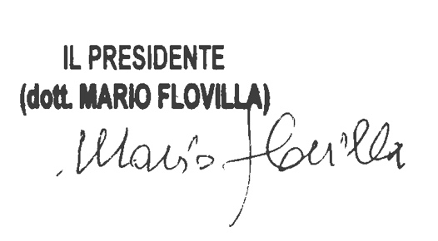
Cordiali saluti.

